De Duitstalige literatuur van de 19de eeuw kent vele grote namen. Het was een roerige tijd: vele revoluties en de opkomst van het socialisme.
Een van degenen die daarbij betrokken was, is Heinrich Heine (1797-1856) geboren in Düsseldorf. Hij had diverse banen in bedrijven van familie, maar was hiervoor niet geschikt.
Heine studeerde rechten, maar heeft niet als jurist gewerkt. Wel werkte hij als journalist.
Later kreeg hij een jaargeld van zijn welgestelde oom Salomon.
Hij was bevriend met Karl Marx en had vooruitstrevende ideeën. Dit en zijn joods-zijn, maakte hem een omstreden figuur. Een van de personen die hem antisemitisch bejegende was de dichter von Platen (1796-1835). Op zijn beurt maakte Heine de homoseksualiteit van eerstgenoemde bekend. Deze moest om schandaal te voorkomen, vluchten en ging in Italië wonen, Heine ging in Paris in ballingschap waar hij stierf.
Op zijn sterfbed zou hij gezegd hebben: “Dieu me pardonnera, c’est son métier”
Een van zijn bekendste uitspraken is: “wo man Bücher
verbrennt, verbrennt man auch am Ende Menschen.“
Heine was een scherp satiricus met een helder taalgebruik. Dat komt naar voren in zijn proza waarin hij zijn politieke en filosofische denkbeelden uiteenzet.
Ook zijn poëzie is in het algemeen helder geformuleerd met verse onderwerpen: politiek, satire, maar ook de liefde zoals hier.
Of het gedicht dat de afwijzing door een geliefde beschrijft en het daaruit voorkomende liefdesverdriet, gebaseerd is op een persoonlijke ervaring van Heine is niet bekend. Het slot van het gedicht geeft aan dat eenieder dit overkomt en wij niet leren van het verdriet dat wij van anderen zien, maar ons allen ons eigen verdriet overkomt.
Het is op muziek gezet door Schumann.(0p. 48,11)
Het werd voor het eerst gepubliceerd in “Lyrisches Intermezzo” (1822-1823) later (1827) opgenomen in “Buch der Lieder”, waarvan hier (met eigen vertaling) de tekst uit de Insel uitgave van 1926.

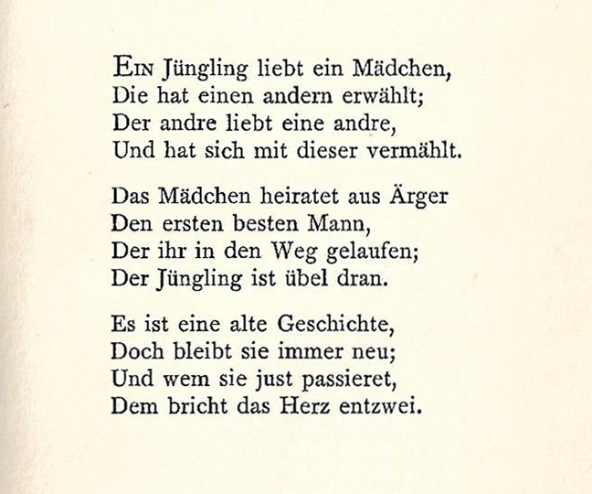

Een jongen houdt van een meisje,
Zij heeft een ander gekozen;
Die andere jongen houdt van een ander meisje,
En is met haar getrouwd.

Het meisje trouwt uit nijd
De eerste de beste man,
Die zij tegenkwam.
De jongen is er slecht aan toe.

Het is het oude verhaal,
Maar het blijft altijd nieuw;
En wie het zojuist overkwam,
Hem breekt het hart in twee.

God zal me wel vergeven, dat is zijn werk.
Volledig: “Das war ein Vorspiel nur, dort wo man Bücher verbrennt, verbrennt man auch am Ende Menschen.“ „Dat was nog maar een voorproef, daar waar men boeken verbrandt, verbrandt men tenslotte ook mensen” (uit het toneelstuk “Almansor”, vs. 243-244, 1821). Gezegd door de Moor Hassan naar aanleiding van de verbranding van de Koran e.a. Arabische boeken door de Spaanse overheid na de herovering van Spanje op de Mohammedanen. Het stuk speelt tijdens de laatste fase daarvan, de verovering van Granada.(1492)
O.a. in “Zur Geschichte der Religion und Philosphie in Deutschland“ (1833-1834).

